FLUXOS DE MIGRANTES E REMESSAS ENTRE BRASIL E AS GUIANAS (GUIANA, GUIANA FRANCESA E SURINAME): O QUE SABEMOS?

Hisakhana P. Corbin
Diego Andrews Hayden Gonçalves

RESUMO
O foco desse artigo é sobre migração e remessas no contexto de Brasil-Guianas (Guiana, Guiana Francesa e Suriname). Além de uma revisão bibliográfica dos estudos sobe a migração de brasileiros para as três Guianas, dados de múltiplas fontes foram utilizados inclusive do Censo Demográficos do Brasil de 2010 e do Banco Mundial. Observamos uma alta migração de retorno entre brasileiros que migram para as Guianas. A própria proximidade geográfica e fronteiras porosas permitem o fácil acesso dos migrantes às Guianas. No caso da Guiana e do Suriname, não há nenhuma exigência de visto para algumas categorias de entrada temporária.Muitos desses migrantes encontram-se num mercado de trabalho informal nas Guianas. Milhões de dólares americanos são enviados ao Brasil pelos migrantes. Migrantes ilegais são forçados a enviar remessas por canais informais. Esse desafio e a não contabilização de remessas não monetárias inclusive eletrodomésticos e roupas trazidos das Guianas leva uma alta subestimação do verdadeiro valor de remessas enviadas das Guianas para a Região Amazônica do Brasil. Devido à escassez de estudos e informações nesta área de conhecimento, objetivamos contribuir para o entendimento deste fenômeno que é atual e merece maior atenção tanto pelos formuladores de políticas quanto a comunidade acadêmica.

ABSTRACT
FLOWS OF MIGRANTS AND REMITTANCES BETWEEN BRAZIL AND THE GUIANAS (GUYANA, FRENCH GUIANA AND SURINAME): WHAT DO WE KNOW?

This paper focuses on migration and remittances in the context of Brazil - Guianas (Guyana, French Guiana and Suriname). In addition to a bibliographical review of studies on the migration of Brazilians to the three Guianas, data from multiple sources were used, including the 2010 Demographic Census of Brazil and the World Bank. We observed a high level of return migration among Brazilians who migrate to the Guianas. The geographical proximity and porous borders allow easy access to the Guianas. In the case of Guyana and Suriname, there is no visa requirement for some categories of temporary entry. Many illegal migrants work in the informal sector. Millions of US dollars are sent to Brazil by migrants. Illegal migrants are forces to send remittances through informal channels. This challenge and the non-accounting of non-monetary remittances, including household appliances and clothing brought from the Guianas, leads to a high underestimation of the true value of remittances remitted from the Guianas to the Amazonian region of Brazil. Due to the scarcity of studies and information in this area of ​​knowledge, we aim to shed some light on this phenomenon, which is current and deserves more attention by both policy makers and the academic community.

INTRODUÇÃO
Apesar da tendência crescente da migração de milhares de brasileiros para as Guianas (Guiana, Guiana Francesa e Suriname) e o retorno frequente deles para o Brasil, a questão de remessas foi pouco mencionada na literatura existente sobre migração de brasileiros para essas três Guianas (OLIVEIRA, 2013; CORBIN, 2012a; AROUCK, 2002). Para esse artigo adotamos a definição de remessas de Bascom (1990, p. 3):

transfers made from earnings and/or accumulated stock of wealth by individuals who are residents in a foreign country on a temporary or permanent basis […] to their countries of origin for dependent support, investment or any other purpose.

Essas transferências podem ser monetárias e não monetárias (CORBIN, 2012a). Em relação ao Produto Interno Bruto (PIB), América Latina e Caribe (ALC) é identificado como o maior receptor mundial de remessas (TERRY; WILSON, 2005). Para muitos países de baixa renda, como Guiana, Honduras, El Salvador e Jamaica, o fluxo de remessas, que entram nesses países, representa uma parte significativa do seu PIB (CORBIN, 2013; TERRY; WILSON, 2005). Mas, esses países como as Guianas são também remitentes de remessas principalmente para países limítrofes, como Brasil, com os qual existe uma tendência crescente de migração sazonal e ciclo há décadas (CORBIN, 2012b; PINTO, 2012; AROUCK, 2002). Nesse contexto de migração e remessas serão o foco desse artigo. Assim, pretende-se fazer uma importante contribuição para a literatura existente, considerando a evidente falta de detalhes sobre remessas enviadas ao Brasil em função dos fluxos de migrantes brasileiros para as Guianas num contexto integrado e amazônico.
Após de detalhar os fluxos de migrantes da Região Amazônica brasileira para as Guianas, abordamos a questão das remessas enviadas das Guianas para o Brasil. Concluímos com considerações finais.

A MIGRAÇÃO DA AMAZÔNIA BRASILEIRA PARA AS GUIANAS

Os países que compõem as Guianas (Guiana, Suriname e Guiana Francesa) estão localizados no norte da América do Sul (Mapa 1).

Mapa 1: Localização das Guianas na América do Sul

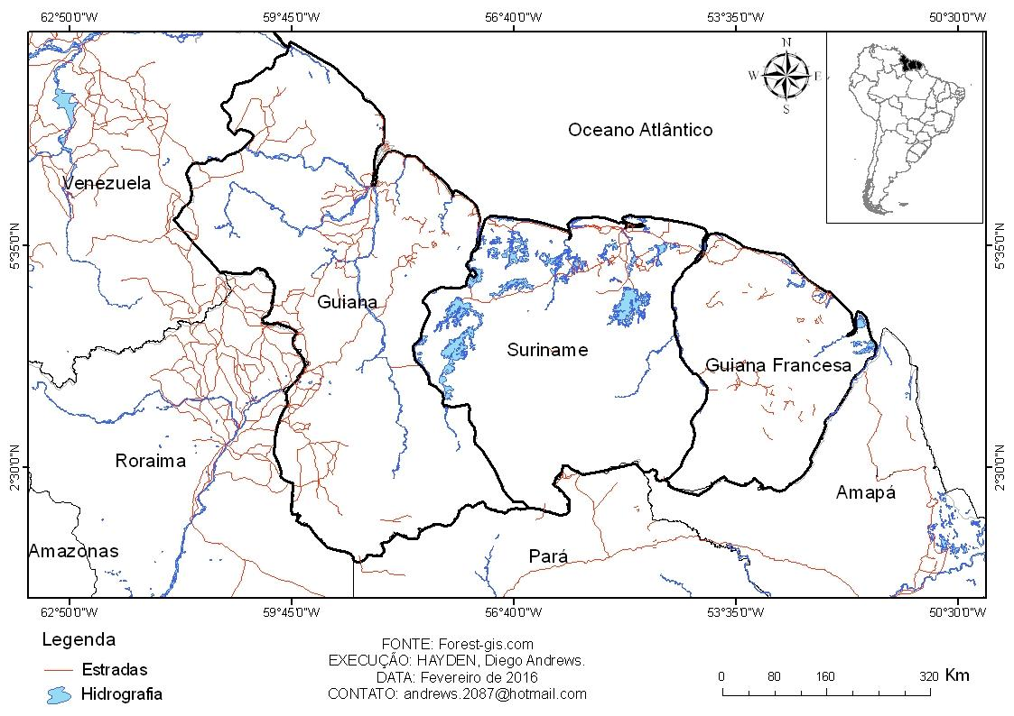

A Guiana e o Suriname são ex-colônias inglesa e holandesa, respectivamente, enquanto a Guiana Francesa continua sendo um Departamento Ultramarino Francês.
Esta região possui características históricas e culturais que a diferenciam dos demais países que compõem a Pan-Amazônia e mesmo da América do Sul, por possuir relações mais acentuadas com o Caribe (AROUCK, 2002; JUBITHANA-FERNAND, 2009; CORBIN, 2012a; OLIVEIRA, 2013; ARAGON, 2014), e de certa forma com a Europa, o que pode mostrar sua importância geopolítica devido a essas relações (ARAGÓN, 2013), além de representar um ponto de junção entre as geopolíticas caribenhas e sul-americanas (CHAVES, 2016).
No contexto migratório às Guianas, observamos vários estudos que apontam uma tendência crescente quanto à migração de brasileiros, principalmente da região da Amazônia brasileira, que, grosso modo, coincide com a região Norte do Brasil. Os dados provenientes do censo demográfico de 2010 comprovam que dos estados que compõem a Amazônia brasileira, grosso modo, Pará (26,4%), Maranhão (18,3%), Mato Grosso (15,8%) e Rondônia (15,2%) são os que enviam maior número de emigrantes para o exterior. Desses emigrantes, observamos que a Europa recebeu 52,5%, seguida de países da América do Sul que contou com 29,7% (Tabela 1).

Tabela 1: Estados da Amazônia brasileira de emigração por continente de chegada, segundo o censo 2010
Fonte de dados: Censo IBGE, 2010.
Estados amazônicos | Ásia | América do  Norte | América do  Sul | América central | África | Europa | Oceania | Ignorado/Não sabe país estrangeiro | Total
Rondônia | 31 | 1.871 | 1.344 | 25 | 44 | 5.230 | 14 | 29 | 8.588
Acre | 13 | 53 | 1.023 | 27 | - | 205 | - | - | 1.321
Amazonas | 189 | 762 | 1.284 | 68 | 47 | 1.749 | 28 | - | 4.127
Roraima | - | 38 | 1.236 | 3 | 8 | 88 | - | - | 1.373
Pará | 98 | 2.474 | 4.125 | 59 | 164 | 7.890 | 74 | 33 | 14.917
Amapá | 8 | - | 1.268 | - | 8 | 1.073 | - | - | 2.357
Tocantins | 23 | 506 | 334 | 22 | 63 | 3.590 | 20 | - | 4.558
Maranhão | 17 | 743 | 4.341 | 105 | 188 | 4.831 | 59 | 25 | 10.309
Mato Grosso | 81 | 1.688 | 1.865 | 17 | 77 | 5.015 | 144 | 12 | 8.899
Total | 460 | 8.135 | 16.820 | 326 | 599 | 29.671 | 339 | 99 | 56.449

É preciso salientar, também, que os emigrados da Amazônia brasileira que rumam aos países da Pan-Amazônia representavam 92,7% dos emigrados na América do Sul, em 2010 (Tabela 2), o que claramente mostra uma tendência de migração entre o Brasil e os países limítrofes.
Tabela 2: Estados da Amazônia brasileira de emigração na América do Sul e em países da Pan-Amazônia, 2010

Estados da Amazônia brasileira | América do sul | Países amazônicos | % dos emigrantes na América do Sul e em países da Pan-Amazônia
Rondônia | 1.344 | 1.314 | 97,7
Acre | 1.023 | 1.003 | 98,0
Amazonas | 1.284 | 1.119 | 87,1
Roraima | 1.236 | 1.218 | 98,5
Pará | 4.125 | 3.816 | 92,5
Amapá | 1.268 | 1.218 | 96,0
Tocantins | 334 | 266 | 79,6
Maranhão | 4.341 | 4.181 | 96,3
Mato Grosso | 1.865 | 1.468 | 78,7
Total | 16.820 | 15.603 | 92,7
Fonte de dados: Censo IBGE, 2010.

Dos países que compõem a Pan-Amazônia, notoriamente, Suriname (29,4%), Bolívia (26,9%) e Guiana Francesa (22,3%) que representam em conjunto 78,6% (13.487), são os maiores receptores de migrantes da Amazônia brasileira. Interessantemente, é o fato de que conjuntamente o Suriname e a Guiana Francesa acolhem 58,2% dos emigrantes da Amazônia brasileira, em 2010 (Tabela 3).

Tabela 3: Estados de nascimento da Amazônia brasileira de emigração por países Pan-Amazônicos, 2010
Estados da Amazônia | Bolívia | Colômbia | Equador | Guiana Francesa | Guiana | Peru | Suriname | Venezuela | Total
Rondônia | 1.211 | 42 | - | 20 | 16 | 10 | - | 12 | 1.312
Acre | 908 | - | - | - | - | 87 | - | 80 | 1.075
Amazonas | 159 | 298 | 21 | 21 | 75 | 106 | 62 | 373 | 1.115
Roraima | 29 | - | - | 48 | 470 | - | 149 | 520 | 1.216
Pará | 416 | 54 | - | 1.309 | 193 | - | 1.416 | 426 | 3.814
Amapá | 34 | - | - | 999 | - | - | 1.650 | 19 | 2.702
Tocantins | 139 | 7 | - | 40 | 7 | - | 41 | 30 | 264
Maranhão | 451 | 10 | 15 | 1.337 | 352 | 6 | 1.693 | 313 | 4.177
Mato  Grosso | 1.263 | 34 | 21 | 63 | 2 | 26 | 28 | 27 | 1.464
Total | 4.611 | 445 | 57 | 3.837 | 1.115 | 235 | 5.039 | 1.800 | 17.139
Fonte de dados: Censo IBGE, 2010.

É possível pensar que a emigração por UF de origem de emigrantes para países “segue uma lógica” baseada na proximidade da fronteira, conforme aponta a literatura existente (PINTO, 2012; AROUCK, 2002; CORBIN, 2012b; OLIVEIRA, 2013).
Para superar a indisponibilidade de dados sobre imigrantes brasileiros dos últimos censos das Guianas, buscamos dados do Banco Mundial, referente a 2010, que revelaram que 1.467, 28.560 e 6.783 brasileiras residiram na Guiana, na Guiana Francesa/França e no Suriname (WORLD BANK, 2010). Apesar de não existir uma discrepância alta quanto à Guiana e ao Suriname, gostaríamos de chamar atenção de que não foi encontrado dados desagregados para a Guiana Francesa. No entanto, dados de ambas as fontes indicam que existem maiores concentrações de brasileiros no Suriname e possivelmente na Guiana Francesa. Mas, a ausência de dados sobre a mobilidade recíproca nas fronteiras e entradas e saídas clandestinas realmente nos apresentam um desafio para estudos migratórios nessa região.
No caso da Guiana, observamos uma entrada bem mais elevada do que é registrado nos censos demográficos do Brasil (Tabela 4), mas é sempre seguida pela alta saída (retorno), o que leva um saldo migratório até inferior do que foi registrado no censo brasileiro de 2010 e no banco de dados do Banco Mundial em 2010.

Tabela 4: Saldo migratório, 2009-2015*
Anos | Entrada | Saída | Saldo
2009 | 11895 | 7727 | 4.168
2010 | 7713 | 7302 | 411
2011 | 12738 | 11951 | 787
2012 | 14556 | 13976 | 580
2013 | 14288 | 13699 | 589
2014 | 7930 | 7335 | 595
2015 | 2197 | 1891 | 306
* Dados apresentados para o período de 01.01.2009 a 23.03.2015
Fonte: Guyana Immigration Department (2015)

Com essa realidade, quanto a migração fronteiriça, insistimos que dados censitários devem ser usados com pistas, que merecem ser estudados mais profundamente com estudos empíricos, devido à alta mobilidade cíclica e sazonal que caracteriza a migração brasileira para as Guianas.
Ao comparar a migração dos estados da Amazônia brasileira e a migração por gênero é possível perceber que estes representam uma inversão no repasse de gênero, pois todas regiões brasileiras enviam uma quantidade maior de mulheres para as diversas partes do mundo. Já a Região Amazônica envia principalmente homens fato que se deve as árduas travessias pela fronteira e a atividade garimpeira onde esta mão-de-obra é necessária, como apontam Pinto (2012) Arouck (2002), Corbin (2012b) e Oliveira (2013).
No que se refere à emigração de gênero para países amazônicos, há uma mudança de padrão, pois quando relacionado à migração Brasil-mundo, em 2010, as mulheres representam 53,9% (302.611) dos emigrados para diferentes partes do mundo quanto os homens representam 46,1% destes. Já na Pan-Amazônia, o censo de 2010 registrou uma predominância de homens no processo migratório (Tabela 5).

Tabela 5: Países amazônicos de destino por gênero de migrantes, 2010
Países de destino | Masculino | Feminino | Razão de sexo
Bolívia | 5080 | 3712 | 136,8
Colômbia | 798 | 531 | 150,2
Equador | 311 | 152 | 204,6
Guiana | 751 | 432 | 173,8
Guiana francesa | 2426 | 1674 | 144,9
Peru | 941 | 784 | 120
Suriname | 2187 | 1633 | 133,9
Venezuela | 1620 | 1445 | 112,1
Fonte de dados: Censo IBGE, 2010.

Como podemos observar, a Bolívia é o país amazônico com maior contingente migratório brasileiro em números absolutos, no entanto Equador contou com a taxa maior de 204,6 homens por cada 100 mulheres. Seguindo Equador é a Guiana com 173,9 homens por cada 100 mulheres. Corbin (2012b) explicou que na Guiana existe maior demanda para mão de obra masculina na comunidade de garimpagem e a seletividade de mulheres acima de 30 anos de idade para cumprir outras atividades inclusive domestica na comunidade brasileira.
A Guiana faz fronteira com o Brasil (Pará e Roraima), a Venezuela e o Suriname possuindo costa no oceano Atlântico. Os principais grupos de migrantes brasileiros que rumam a Guiana são do estado do Maranhão, Pará e de Roraima (e atravessam principalmente por Lethem- Bomfim) (Mapa 2) que migram, sobremaneira, por motivos econômicos e que facilitam circulação de pessoas e bens através das fronteiras geopolíticas.

Mapa 2: Rotas e caminhos de emigrados paraenses para a Guiana
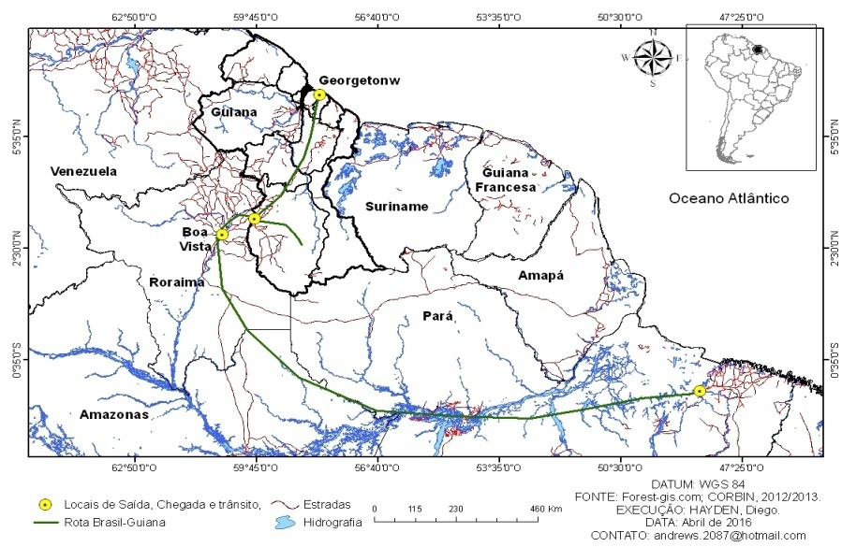

Participam nesse processo migratório garimpeiros, trabalhadores domésticos, comerciantes trabalhadas de sexo e até missionários religiosas que oferecem apoio a esse último grupo de migrantes (CORBIN, 2012b).
O Suriname, por outro lado, está localizado ao Norte da América do sul, e faz fronteira com Guiana, a Guiana francesa e o Brasil (estado do Pará).
A atividade da garimpagem é a principal atividade econômica, sendo assim, indispensável para a economia por representar atualmente mais de US$1,7 bilhões anuais (EVEN, 2010) e, segundo Jubithana-Fernand (2009), nos últimos 20-25 anos tem ganhado grande visibilidade ante os migrantes, principalmente brasileiros, devido ao aumento do preço do ouro, por exemplo, no mercado internacional após a restauração da democracia no país. Tal atividade provocou o aumento do fluxo de migrantes, principalmente, dos ilegais que se localizam principalmente no interior do país cujas nacionalidades são guianeses, chinês e principalmente de brasileiros oriundos sobre maneira do Maranhão e do Pará, em busca de ouro (JUBITHANA-FERNAND, 2009, p. 192). Essa mobilidade e parecida do que Corbin (2012b) relatou sobre a formação de uma comunidade garimpeira na Guiana.
Jubithana-Fernand (2009) salientou que numa pesquisa realizada pelo Ministério de Relações Estrangeira do Brasil em 2008 identificaram algumas características de brasileiros no Suriname caracterizando-os com baixo nível escolar, com entrada ilegal e duradoura no país onde os homens geralmente trabalham no garimpo e as mulheres com serviços domésticos ou como trabalhadoras do sexo e transitam entre Guiana Francesa e Suriname (JUBITHANA-FERNAND, 2009, p. 201; OLIVEIRA, 2013). Estes utilizam rotas diversas que são desenhadas a partir da posse ou não de documentação, de capital e de contatos pré-estabelecidos e estratégias variadas. Nesse caso há uma grande procura por pontos na fronteira onde a fiscalização é deficiente ou nula independentemente da infraestrutura, conforme o Mapa 3.

Mapa 3: Rotas e caminhos de emigrados paraenses para o Suriname
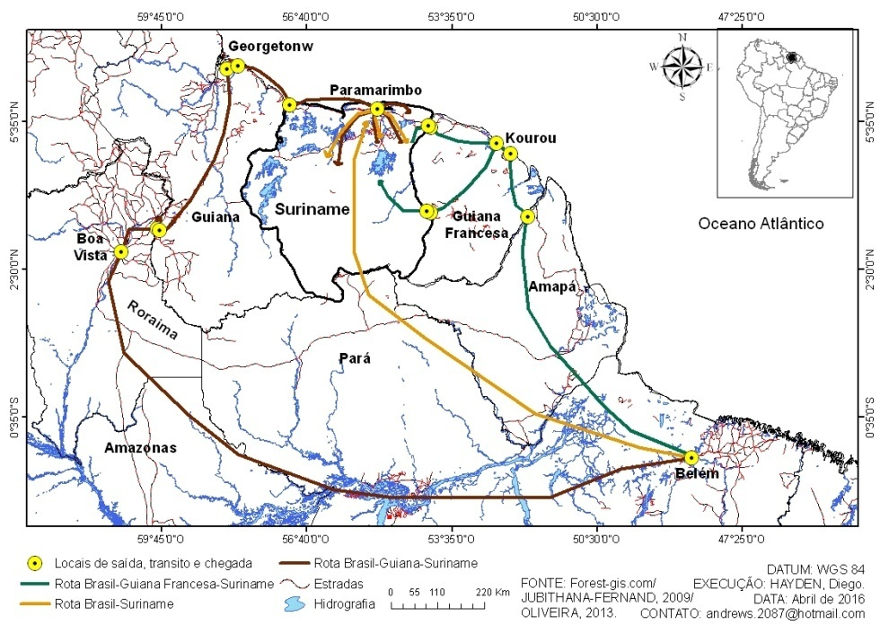

As rotas que seguem rumo ao Suriname são produzidas de forma espontânea e se juntam às planejadas e criadas oficialmente pelo Estado. Estas se espraiam e formam uma rede que percorre outros Estados nacionais (Guiana e Guiana Francesa), principalmente, de forma terrestre-fluvial.
Segundo Jubithana-Fernand (2009) e Oliveira (2013), as rotas de paraenses ao Suriname seguem três trajetos; primeiro, saindo do estado do Pará (Belém) pelo município do Oiapoque passando por Caiena, Kouru, Saint-Laurent Du Maroni, Maripasoula, todas na Guiana Francesa, rumo, principalmente, às áreas de garimpo localizadas em Bokopondo, Sipaliwini, mas também a Paramaribo para atividades industriais e empresariais; segundo, saindo também principalmente do Pará (Belém) passando por Roraima (Boa Vista) e pela cidade de Bonfim seguindo pelo rio Tacutupassando por Lethem, Essequibo e Georgetown, localizadas na Guiana, e por Nickerierumo aos garimpos de Bokopondo, Sipaliwini e a capital Paramaribo e, terceiro, a rota menos utilizada, a via aérea saído direto da cidade de Belém rumo à capital surinamesa, seguindo posteriormente para as áreas de garimpos citadas acima. Corroborando a rota por Boa Vista (Roraima)-Lethem, Corbin (2016) aprontou que:
A Guiana é país de destino e trânsito para migrantes brasileiros. [...] apresenta o itinerário de voos e conexões de Lethem para outras áreas na Guiana e para o Suriname via Aeroporto Ogle, em Georgetown (Guiana). [...] A inauguração da ponte internacional e do Aeroporto Internacional Ogle na Guiana marcou mais um momento de mudança na organização do processo migratório de brasileiros em direção ao Suriname. Devemos relembrar que houve um processo de mobilidade populacional intenso entre Guiana e Suriname, principalmente com a instauração do ferry service (Figura 7) no rio Corentyne que separa os dois países, fruto do acordo bilateral entre os dois países de 1979, para abrir uma embaixada de Suriname em Georgetown e também para combater o comércio ilícito (JACKSON, 2003). [...] Em 2013, estima-se que 72.000 mil pessoas utilizaram o serviço anualmente, pagando uma taxa de US$15.00 de ida ou US$30.00 para ida e volta. No momento, essa é uma das principais rotas para a migração de brasileiros para o Suriname que não optam por voos direitos de Belém (Pará) ou de Boa Vista (Roraima), mas que preferem explorar possibilidades na Guiana antes de seguir para o Suriname. Também existem outros brasileiros que usam a Guiana somente como país de trânsito sem interesse em explorar opções de emprego, antes de retornar ao Brasil (CORBIN, 2016, p. 160-162).

Apesar dessa intensa mobilidade populacional na fronteira Guiana-Suriname, pouco sabemos sobre o processo de migração e retorno de brasileiros nessa fronteira. De maneira igual, pouco sabemos sobre as mobilidades recíprocas de nacionais de outros países inclusive da Guiana, do Suriname e da Guiana Francesa na fronteira Guiana-Suriname.
Diferente da Guiana e do Suriname que são países independentes de domínio inglês e holandês, respectivamente, a Guiana Francesa é um Departamento Ultramarino da França (DUF) que está localizado ao norte da América do Sul. Esse DUF impulsionou nas décadas de 1950 a 1970 um grande contingente migratório, oriundo principalmente do Amapá e do Pará, mas também de outros países amazônicos que viajaram rumo a novas oportunidades e melhores condições de vida em momentos de abundante oferta de emprego, principalmente, na construção civil para a construção do Centro Espacial da Guiana (CEG) e de Kourou (AROUCK, 2002).
É importante expor que neste momento, segundo Arouck (2002), as autoridades francesas organizaram, inclusive, uma imigração de mão-de-obra estrangeira dos países vizinhos, em especial da Colômbia e do Brasil, independentemente dos status do migrante para diversos setores da economia, servindo aos interesses econômicos e políticos do sistema colonial francês, pois passaram a ser considerados indispensáveis ao desenvolvimento regional.
A partir de 1990, a migração é intensificada para a Guiana Francesa para áreas de garimpo e para as cidades de Kourou e Caiena. Este momento, segundo Pinto (2013), ainda apresenta velhos formatos e antigas configurações, que sempre caracterizaram estas ondas migratórias, como: baixo nível cultural dos migrantes, períodos curtos de permanência em solo francês que variam de 6 meses a um ano, e grande número de imigrantes ilegais. No entanto, algumas mudanças se anunciam, como: o aumento da presença de mulheres brasileiras no mercado de trabalho local, uma maior preocupação dos trabalhadores com a parte documental; um redimensionamento em termos de posto de trabalho, como por exemplo, a maior presença de brasileiros no setor de serviços (PINTO, 2013, p.113).
Um fato importante dos migrantes neste DUF é o que Soares, Oliveira e Pinto (2011) vão chamar de lógica de desqualificação tanto do baixo nível cultural quanto da pouca escolaridade, fato que é aplicado, segundo as mesmas, não só aos novos imigrantes, em maioria ilegal, como a primeira geração de brasileiros na Guiana Francesa. No entanto, Pinto (2013) alegou que a existência da proteção social, por parte do Estado Francês e a lucratividade da exploração de ouro no sul da Guiana Francesa são fatores principais que levam brasileiros a migrar.
Sendo assim, nos últimos anos, o governo implantou maiores exigências para renovação de documentos. Estas medidas foram aplicadas tanto para migrantes que apresentam pedidos de regularização pela primeira vez, quanto para os que trabalham na Guiana Francesa há mais de vinte anos e já estiveram na condição de legalizados (MARTINS; RODRIGUES, 2012, p. 339-340) fato que se encaixa na lógica do descarte fechando os olhos aos migrantes.
Segundo Aragón (2014), a Guiana Francesa hoje é o foco mais dinâmico da migração internacional na Amazônia, fato devido à exploração do ouro e ao pertencimento desta a território europeu, garantindo assim benefícios sociais e econômicos diferenciados em relação ao restante da Amazônia. O perfil desses migrantes atualmente, segundo aponta Pinto (2013), é principalmente de homens e mulheres jovens com algum grau de parentesco ou amizade no país que se encontram desempregados e atuavam no Brasil como: mecânicos, pintores, artesão, artistas populares, atletas, cozinheiros, entre outros, oriundos principalmente do estado do Pará, conforme o Mapa 4, mas também do Amapá e do Maranhão.
Mapa 4: Rotas e caminhos de emigrados paraenses para a Guiana Francesa
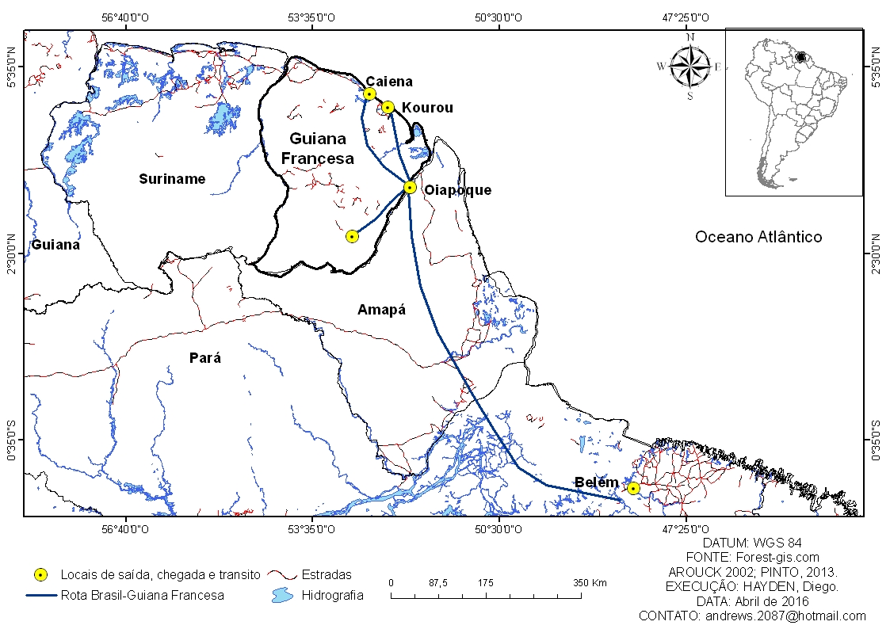

É importante frisar que estes migrantes atuais que rumam à Guiana Francesa, à Guiana e ao Suriname participam de uma rede bem consolidada de parentes/família e/ou amigos que já migraram para esses países e que desempenham um papel importantíssimo no processo migratório e de adaptação como foi apontado por Arouck (2002), Corbin, (2012b; 2016), Oliveira (2013) e Pinto (2013). A presença dessa rede social e a realidade de que as três Guianas são países de destino e trânsito para migrantes brasileiros que se encontram em alta mobilidade recíproca por meios aéreas, rodoviária/estrada e fluvial seja para visitar parentes/família, seja em busca de novas oportunidades de emprego ou pela deportação, o processo migratório para as Guianas deve ser visto e estudado de maneira mais integrada desde que:

[...] a maioria dos brasileiros que migram para a Guiana já tinham migrado internamente entre estados brasileiros e/ou outros países vizinhos na Pan-Amazônia. Ao mesmo tempo, tinham planos para sair da Guiana, caso o país apertasse com os migrantes brasileiros. Observa-se que os migrantes mantêm, até hoje, uma forte rede social, entre migrantes e migrantes em potencial, que serve de troca rápida de informações sobre o processo migratório e a adaptação (CORBIN, 2007). Assim, podemos esperar uma queda na migração brasileira para a Guiana e um aumento na migração brasileira para outros países vizinhos como o Suriname, a Venezuela e/ou a Guiana Francesa, caso o Governo da Guiana realmente execute o plano para reduzir a expedição de carteira de trabalho aos estrangeiros inclusive para brasileiros e aumente a fiscalização contra migrantes clandestinos [...] (CORBIN, 2016, p. 160).

Um estudo realizado pela Jubithana-Fernand (2009) salientou que muitos brasileiros clandestinos moram no Suriname onde é mais fácil morar ilegalmente e custos mais baixos de moradia, mas atravessam a fronteira geopolítica para trabalhar na Guiana Francesa. Nos casos da Guiana e Suriname, Corbin (2012) e Jubithana-Fernand (2009), respectivamente, observaram que os governantes eram mais tolerantes inclusive com os migrantes ilegais em comparação com a alta intolerância e alta deportação que foram relatadas pelo Arouck (2002) e Pinto (2012). Como Pinto (2012) apontou, para muitos brasileiros clandestinos até a deportação virou rotina e os brasileiros acabam tentando entrar outras vezes. No caso da Guiana, Corbin (2012b) salientou que existe uma percepção entre os migrantes brasileiros de que a embaixada do Brasil na Guiana somente existe para encaminhar o processo de deportação de brasileiros. Mas, nos trabalhos de campo em 2006/2007 e em 2015, Corbin presenciou inúmeros casos onde brasileiros ilegais foram abordados pelas autoridades e ninguém foi deportado. Mas, sim, alguns foram obrigados a deixar um dinheiro ou a comprar umas garrafas de bebidas para os fiscais nas áreas de garimpagem.
Após o retorno ao Brasil, para vários fins inclusive matar as saudades da família, levar ou gastar dinheiro acumulado nas Guianas, os migrantes regulares retornam novamente por várias vezes em busca de emprego e arrumar dinheiro, ouro ou diamante, antes de retornar definitivamente ao Brasil. Apesar de serem poucos alguns desejam legalizar para poder fixar na Guiana e no Suriname. No, entanto, esse desejo pode ser um sonho entre muitos para legalizar e fixar na Guiana Francesa principalmente devido aos benefícios socioeconômicos do Estado Francês.

REMESSAS DOS BRASILEIROS NAS GUIANAS: O QUE SABEMOS?
Crush (2011) argumenta que sendo a migração Sul-Sul estimada em 45% da migração mundial, o fluxo de remessas entre países em desenvolvimento deve ter alguma relevância para o desenvolvimento desses países, especialmente para países limítrofes. Embora não capturados nos estudos pioneiros do Banco Interamericano de Desenvolvimento (BID), existem fluxos de remessas de brasileiros que migram para países vizinhos como as Guianas (CORBIN, 2009). Em 2015, remessas monetárias contaram com aproximadamente US$ 2.897 milhões, mas apenas 0,2% do PIB brasileiro (Banco Mundial, 2015). No mesmo ano, US$3 milhões foram enviados da Guiana para o Brasil, e US$11 milhões enviados do Suriname para o Brasil (Figura 1).

Figura 1: Fluxos de remessas monetárias para o Brasil de países amazônicos, 2015

Fonte de dados: World Bank, 2015.
Observação: não existem dados desagragados para a Guiana Francesa e Franca.

Apesar da ausência de dados desagregados para a Guiana Francesa e a França, os agregados mostraram que US$ 92 milhões foram enviados ao Brasil. Apesar de as remessas monetárias, enviadas por canais formais, contarem com apenas 0,2% do PIB brasileiro, as peculiaridades no envio de remessas de milhares de brasileiros clandestinos nas Guianas devem ser analisadas e levadas em consideração com certa diferenciação. Nesse sentido, sempre relembrando que a própria maneira ilegal em que essas remessas são transferidas pode obscurecer o montante verdadeiro de remessas monetárias enviadas para o Brasil. Outo fator que merece atenção é o fato de o processo migratório ser caracterizado por múltiplos retornos (sazonal) de migrantes que levam remessas não monetárias inclusive televisores, roupas, calçados e eletrodomésticos. Se essas remessas forem contabilizadas, é possível que as remessas totais sejam muito mais.
No tocante aos países da Amazônia, a literatura sobre migração e remessas se concentra quase exclusivamente sobre os impactos da migração e as remessas no desenvolvimento econômico dos países em via de desenvolvimento, como é o caso da Guiana e de outros países na América Latina e Caribe (ALC), cujos PIB são alimentados de maneira significativa por fluxos de remessas monetárias, principalmente de países desenvolvidos (CORBIN, 2012a). No caso específico da Amazônia brasileira, a literatura parece escassa sobre o assunto. Mas, quanto às remessas enviadas por mulheres brasileiras, Hazeu salientou:

as remessas e os investimentos das mulheres que estão em outros países ou voltaram de á para o Brasil mudaram, a conta gotas, a paisagem da periferia, como novas casas construídas, pequenos prédios com apartamentos (quitinetes) para alugar e lojas e bares. Não se trata de nenhuma a revolução em termos de moradia, nem em quantidade nem em qualidade – ou seja, são poucas casas e não de identifica nenhuma influência direta na arquitetura ou forma de construção. Os investimento significam, porém, uma mudança na qualidade de vidados familiares e na perspectivas de trabalho, o que se reflete nos sonhos de outros moradores, principalmente na mulheres que observaram o exemplo de sucesso de algumas mulheres em sua vizinhança como possibilidade de mudança (HAZEU, 2014, p.177).

Considerando as desigualdades regionais no Brasil e a condição altamente precária sobre qual milhares de habitantes da Região Amazônica se encontraram antes de migram para as Guianas (CORBIN, 2012a), a importância de remessas não deve ser ignorada nem pelos formuladores de políticas públicas e cooperação bi(multi)laterais sobre migração e desenvolvimento visando a integração da Amazônia brasileira com a Guiana, o Suriname e a Guiana Francesa. O mesmo assunto não deve ser negligenciado pela comunidade acadêmica. Até agora, além do Tratado de Cooperação Amazônica de 1978, existem diversos acordos bilaterais sobre diversas áreas de interesses, inclusive transporte e comércio, mas ainda falta o reconhecimento da importância de acordos sobre migração visando o desenvolvimento recíproco dos países envolvidos.

CONCLUSÕES E RECOMENDAÇÕES
Considerando a proximidade geográfica dos países de origem (Brasil), trânsito e destino desses migrantes, observamos a importância da proximidade geográfica da Amazônia Brasileira, bem como a questão das redes sociais para a migração internacional de brasileiros na direção das Guianas. Além disso, observamos uma circulação de brasileiros conforme as condições socioeconômicas e a fiscalização ambiental nas áreas de garimpo nessas Guianas. Os acordos diplomáticos e a não exigência de vistos para entrar na Guiana e no Suriname, bem como a porosidade das fronteiras amazônicas aumentam o acesso às Guianas. Mas, ainda falta o reconhecimento entre os governantes do Brasil e das Guianas para considerar e aproveitar esses migrantes, mesmo com baixa escolaridade, mas ambiciosos, o que pode ser comprovado pelo esforço de desafiar a vida para uma sobrevivência em terras estrangeiras, como agentes de desenvolvimento e não serem vistos como obstáculos a ele.
Com tal reconhecimento e arranjos institucionais implementados, seja para legalização de trabalhadores temporários em setores estratégicos como mineração/garimpagem, seja para a cobrança de impostos desses trabalhadores e incentivando micro investimentos nas Guianas, os benefícios socioeconômicos para as Guianas podem inclusive ser maiores no longo prazo. Sem tal, os migrantes serão forçados a trabalhar ilegalmente, enviar remessas para Brasil e retornar definitivamente, depois de algumas idas e vindas das Guianas.

Referências

ARAGÓN, L. E. Para uma agenda de pesquisa sobre as migrações internacionais na Amazônia. Biblio 3w revista bibliográfica de geografía y ciências sociales. Serie documental de geocrítica. Cuadernos críticos de geografía humana, v. xix, n. 1067, p. 1-22, mar. 2014.

______. Amazônia, conhecer para desenvolver e conservar: cinco temas para um debate. São Paulo: Hucitec, 2013.

AROUCK, R. Brasileiros na Guiana Francesa: fronteiras e construção de alteridade. NAEA/UFPA: 2002

Bascom, W. Remittances Inflows and economic development in selected Anglophone caribbean countries. Washington: International Migration and Cooperative Economic Development, 1990. (Working Paper, n. 58)

CORBIN, H. Observações recentes na migração de brasileiros para o interior da Guiana. In: ARAGON. L.; STAEVIE, P. M. (Org.). Desenvolvimento, integração e conservação da Pan-Amazônia. Belém: NAEA, 2016. p. 155-170.

______. Remessas monetárias e não monetárias: fluxos e integração em políticas de desenvolvimento na américa latina e caribe. Paper NAEA, Belém, dez. 2013.

______. Migração de brasileiros para a Guiana como estratégia de sobrevivência. Belém: NAEA, 2012.

______. Guyanese Migration and Remittances to Guyana: a case study of their potentials and challenges for Guyana's Economy. Doctoral Dissertation, NAEA/UFPA, Belém, 2012.

______. Migração internacional e desenvolvimento: o caso da Guiana. In: ARAGON. L. (Org). Migração internacional na Pan-Amazônia. Belém: NAEA, 2009. p. 163-184.

______. Brazilian migration to Guyana as a livelihood strategy: a case study approach. 2007. Dissertação (Mestrado em Planejamento do desenvolvimento) - Núcleo de Altos Estudos Amazônicos, Universidade Federal do Pará, Belém, 2007.
CRUSH, J. Diasporas of the South: Situating the African Diaspora in Africa. In: PLAZA, S.; RATHA, D. Diaspora for Development of Africa. Washington D.C.: World Bank, 2011. p. 55-78.

GBS – GUYANA BUREAU OF STATISTICS. Guyana Population & Housing Census 2012: Preliminary Report. Georgetown: GBS, 2013.

GUYANA IMMIGRATION DEPARTMENT. Statistics on Arrivals and Departures at Lethem 2009-2015. EveLary. Georgetown, Guyana, 2015.

HAZEU, M. T. Migração internacional de mulheres na periferia de Belém: Intendidades, famílias transnacionais e redes migratórias em uma cidade na Amazônia. Belém: NAEA, 2014, p. 177.

JUBITHANA-FERNAND, A. International migration in Suriname. In: ARAGON, Luis Eduardo (Org.). Migração internacional na Pan-Amazônia. Belém: NAEA/UFPA, 2009. p. 185-205.

KAIETEUR NEWS. The Canawaima ferry service: facilitating approximately 72,000 passengers annually. Disponível em: http://www.kaieteurnewsonline.com. Kaieteur News, 29 set. 2013. Acesso em: 10 jan. 2016.

MARTINS, R. F.; RODRIGUES, C. I. Fronteiras em construção: representações de migrantes brasileiros na Guiana Francesa. Novos Cadernos NAEA, Belem, v. 15, n. 1, p. 333-351, jun. 2012, ISSN 1516-6481.

OLIVEIRA, R. Mobilidade transgressora, geografias ignoradas: itinerários e emaranhados envolvendo territorialidades de garimpeiros no Suriname. 2013. 400f. Tese (Doutorado em Geografia Humana) – FFLCH, USP, São Paulo, 2013.

PINTO, M. O lugar dos brasileiros no mercado de trabalho da Guiana francesa: Entre velhas e novas experiências. In: ARAGON, Luis Eduardo (Org.). Migração interna na Pan-Amazônia. Belém: NAEA/UFPA, 2013. p. 111-118.

PINTO, M. O fetiche do emprego. Belém: NAEA, 2012.

TERREY, D. F.; WILSON, S. R. Para que las remesas produzcan resultados. In: TERRY, D.F.; WILSON, S. R. (Ed.). Remesas de inmigrantes. Washington, D.C: Banco Interamericano de Desarrollo, 2005. p. 403-424

WORLD BANK. Migration and Remittances Data. 2015. Disponível em: http://econ.worldbank.org. Acesso em: abr. 2017.

WORLD BANK. Bilateral Migration Matrix 2010. 2010. Disponível em: http://econ.worldbank.org. Acesso em: abr. 2017.

Gostaríamos de agradecer o apoio do programa PRODOUTOR, da Pró-Reitoria de Pesquisa e Pós-graduação (PROPESP)/UFPA ao nosso projeto em andamento "Migração e Remasses na Pan-Amazônia: o caso Brasil-Guianas (Guiana, Suriname e Guiana Francesa)".
Doutor em Ciências, área de concentração em Desenvolvimento Socioambiental, Núcleo de Altos Estudos Amazônicos, Universidade Federal do Pará (NAEA/UFPA). Professor e pesquisador do NAEA/UFPA. E-mail: hisacorbin@hotmail.com
Graduado em licenciatura e bacharelado em Geografia e graduando em Tecnologia em Geoprocessamento, Universidade Federal do Pará. E-mail: andrews.2087@hotmail.com
Para esse trabalho a Pan-Amazônia é considerada o conjunto dos seguintes países: Bolívia, Brasil, Colômbia, Equador, Guiana, Peru, Suriname, Venezuela e Guiana Francesa.
Para esse trabalho a Amazônia brasileira é considerada o conjunto dos seguintes estados: Acre, Amazonas, Amapá, Mata Grosso, Maranhão, Pará, Rondônia, Roraima, Tocantins.
Não há dados desagregados para Guiana Francesa e França. Então, usamos o agregado para França.
Os brasileiros ilegais estão localizados principalmente nos distritos de Paramaribo, Brokopondo, Sipaliwini e Marowijne (JUBITHANA-FERNAND, 2009, p. 192).
A França não é parte contratante desse Tratado (ARAGON, 2005).

